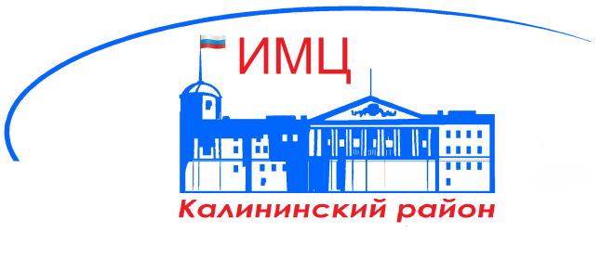
ИТОГИ
районного конкурса
«Эффективные практики внутрифирменного повышения квалификации в дошкольных образовательных учреждениях»
ОУ | Название конкурсного проекта | Результат
Дошкольные образовательные учреждения
ГБДОУ № 92 | «Кружок качества в ДОУ» | ПОБЕДИТЕЛЬ
ГБДОУ № 8 | «Инновационная школа педагога – амплификация детского развития» | ЛАУРЕАТ
ГБДОУ № 51 | Организация системы внутрифирменного повышения квалификации | ЛАУРЕАТ
ГБДОУ № 11 | Модель внутрифирменного повышения квалификации педагогических кадров по введению профессионального стандарта «Педагог» | ДИПЛОМАНТ
ГБДОУ № 46 | Модель организации внутрифирменного бучения «Образовательный марафон» | ДИПЛОМАНТ
ГБДОУ № 56 | Модель внутрифирменного повышения квалификации педагогических работников «Здоровьесберегающая педагогическая система» | ДИПЛОМАНТ
Дошкольные отделения общеобразовательных учреждений
ГБОУ № 619 | Модель внутрифирменного повышения квалификации  «Пять ступеней к мастерству» | ПОБЕДИТЕЛЬ
ГБОУ № 220 | Практика внутрифирменного обучения «От простого к сложного в развитии профессиональной компетентности педагога» | ЛАУРЕАТ

